物理竞赛辅导电 和 磁
知识网络
一、简单的电现象
1、两种电荷：正电荷、负电荷
自然界只存在两种电荷，其相互作用的规律是：同种电荷互相排斥，异种电荷互相吸引。
2、物体带电的本质
原来呈中性物体，由于得到或者失去电子而带电。原来不带电的物体，它失去电子时将带正电，它得到电子时将带负电。
3、物体带电的方法
摩擦起电：指用摩擦的方法使物体带电。由于两物体的原子核对核外电子的束缚本领不同，当两物体相互摩擦时，其中一物体因失去电子而带正电，另一物体则因得到电子而带等量的负电。
感应起电：指用静电感应现象来使物体带电的方法。它是由电荷间的相互作用而产生的。
如图：使一个带电的物体A靠近一个不带电的导体B ,
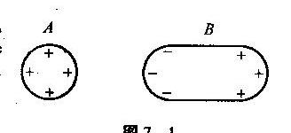
则导体B靠近带电体的一端将出现与带电体所带
电荷相反的电荷，而另一端将出现与带电体所带
电荷相同电荷的电荷，这种现象叫静电感应现象。
总之，使物体带电并不是创造了电荷，而是物体中或物体间的电子重新分布的结果。
4、导体和绝缘体
导体：容易导电的物体叫导体。
绝缘体：不容易导电的物体叫绝缘体。
导体这所以容易导电，是因为它们内部具有可自由移动的电子——自由电子，绝缘体不容易导电是因为它们内部的电荷几乎都被束缚在原子和分子的范围内，几乎没有自由电荷。
导体和绝缘体是相对的，并不存在绝对的界限。在一定条件下，如在高压、高温或潮湿的环境下，绝缘体也可变成导体。
二、简单的磁现象
磁 体
磁 性
磁 极
无磁性
具有
强
磁化
去磁

1、磁极间的相互作用规律：同名磁极相互排斥，异名磁极互相吸引。
2、磁化：使原来没有磁性的物体获得磁性的过程叫磁化。将一根没有磁性的钢针获得磁性，可采用如下方法：（1）将磁铁的一端靠近钢针的一端；（2）将钢针在磁铁上沿同一方向重复摩擦数次。
3、去磁：使原来有磁性的物体失去磁性的过程叫去磁。使具有磁性的钢针去磁，可采用如下方法：（1）放入火中烧至发红。（2）敲击或摔打。
三、磁场
方 向
磁 场
性 质
磁感线
类 型
磁体磁场
地磁场
电流磁场

1、地磁场：地球本身是一个大磁体，它周围存在的磁场就是地磁场。地磁的北极在地理的南极附近，地磁的南极在地理的北极附近，地磁的两极和地理上的两极并不完全重合，这一现象最早是我国宋代科学家沈括发现的。
2、电流磁场：1820年丹麦的物理学家奥斯特首先发现电流周围存在磁场，从此揭开了电和磁之间的联系。常见的电流磁场有以下几种：
（1）直导线电流磁场 （2）通电螺线管磁场 （3）环形电流磁场
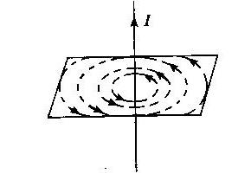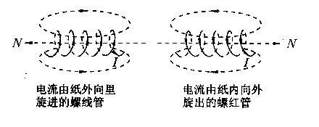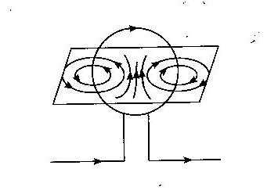
四、磁场对电流的作用
实验表明通电导体（电流）在磁场中受到力的作用，力的方向与磁场方向和电流方向有关。
直流电动机就是利用通电导体在磁场中受到力的作用的原理制成的。
检流计就是应用电流与磁场间相互作用的原理制成的。常见的是磁电式电流计。
五、电磁感应现象
电磁感应现象：闭合电路的一部导体在磁场里做切割磁感线的运动时，导体中就会产生电流。这种现象叫做电磁感应现象。产生的电流叫感应电流。如果导体不是闭合的，导体两端有感应电压。电磁感应现象是1831年英国科学家法拉弟通过实验发现的。
发电机就是利用电磁感应原理制成的，我国使用的交变电周期为0.02秒，频率为50赫兹，
每秒钟电流方向改变100次。
六、电能的输送
我国远距离输电是采用提高输电电压的方法，一般有110千伏、220千伏、330千伏等几种，近年还建成500千伏的超高压输电线路，因为提高输电电压是远距离输电减小输电线上电能损失的有效方法。

七、电磁联系中的三个定则

定 则 | 右手螺旋定则 |  | 左手定则 | 右手定则
定 则 | （一） | （二） | 左手定则 | 右手定则
使用范围 | 直线电流  的磁场 | 通电螺线管  的磁场 | 磁场对通电  导体的作用 | 电磁感应现象
内  容 | 用右手握住导线，让大拇指指向电流方向，则弯曲四指所指的方向就是磁感线的方向。 | 用右手握住螺线管，让弯曲四指指向电流方向，那么大拇指所指的那端就是通电螺线管的北极。 | 伸开左手，让大拇指跟其余四指垂直，并在与手掌在同一平面内，让磁感线垂直穿入手心，使四个手指所指方向为电流方向，那么大拇指所指的方向就是通电导体受力的方向。 | 伸开右手，让大拇指跟其余四指垂直，并与手掌在同一平面内，让磁感线垂直穿入手心，大拇指指向导体的运动方向，那么其余四指所指的方向就是感应电流的方向。
应用目的 | 判定电流方向或电流  产生的磁场方向 |  | 磁场、受力、电流三个方向，任知其中二个判定第三个方向 | 磁场、导体运动、感应电流三者的方向，任知其中二个判定第三个方向
应用举例 | 直线电流的  磁 场 | 通电螺线管  的磁场 | 电动机 | 发电机
热点搜索
考查学生应用磁的基础知识解决实际问题的能力；结合生活实际考查电磁铁的知识和磁场对电流的作用；考查学生灵活运用电与磁的知识分析实际问题的能力；通过情景问题，考查学生的科学素养、创新意识及实践能力；通过阅读信息题，考查学生的阅读能力、理解能力以及学生的综合解决问题能力。
例题精析
例1、我国古代对磁的认识和应用，早在春秋战国时期就有记载，宋代（960～1279）出现了指南针、指南鱼，是我国古代磁学研究的巅峰，北宋时代的科学家沈括（1031～1095）他所写的科学典籍《梦溪笔谈》中多处详细介绍了磁学，其中有这样一段话“方家（指精通学向的专家）以磁石磨针锋，则能指南，然常微偏东，不全南也”。这段话中说明哪两个重要的物理现象？
① ②
思路点拔：该题考查的是两个重要的磁现象的知识，磁铁磨擦后被磁化而具有磁性，利用这个办法可以做成指南针，而由于地磁场的存在，故不指正南方，而是略微偏东。
答案：（1）地磁场存在磁偏角；（2）磁铁被磁化而具有磁性。
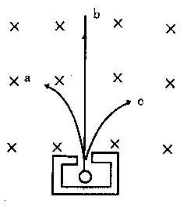
例2、放射性元素的原子核在变化时，放出a、b、c射线，
它们在强磁场中偏转情况如图所示，由图可知a的射线是（ ）
A、α射线
B、β射线
C、γ射线
D、不能确定

思路点拔：该题考查的是放射性物质放出的射线带电情况及磁场对电流的作用，我们知道α射线是带正电的粒子流，β射线是带负电的粒子流，γ射线不带电，根据磁场对电流作用的原理可知带电粒子在磁场中受力要发生偏转，又由左手定则可判定出a射线对应的电流方向与粒子的运动方向一致，故a必为正电的粒子流，即是α射线。
答案：A
例3、在磁感线方向垂直纸面向外的磁场中，有一固定不动的铜质圆环ABC，上有铜棒OP可绕O端转动，铜棒的滑动触点P可在铜环上滑行，在铜棒OP绕O端作顺时针转动过程中，以下判断正确的是（ ）
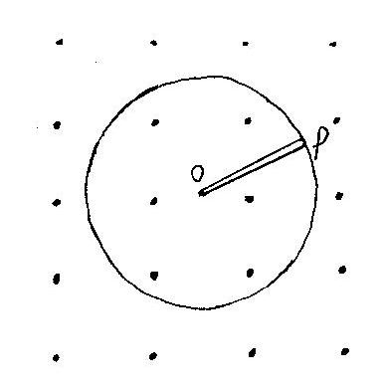
B
A、铜棒OP上有感应电流
B、铜棒OP上有感应电压，没有感应电流
C、铜环ABC上有感应电流
A
D、铜环的ABC上只有感应电压，没有感应电流
C

思路点拔：该题考查的是电磁感应现象的知识，只有闭合电路的一部分导体在磁场里切割磁感线，电路中才会有感应电流，没闭合导体两端只产生感应电压，而题中铜棒OP并没有与别的导体组成闭合电路，它做切割磁感线运动时，只产生感应电压。
答案：B。
例4、如图所示，一支弹簧悬挂起来长度伸长了，这时其下端
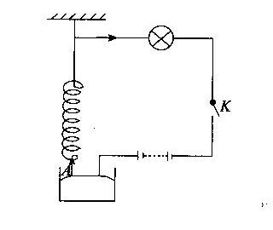
恰好与水银槽中的水银面接触，并把弹簧连接在电路中，当
开关K闭合后，这时（ ）
A、弹簧的长度将缩短，其下端将不再与水银面接触
B、弹簧的长度将更长，其下端将浸入水银面更深一些
C、弹簧先收缩后伸长并不停地上下振动
D、弹簧仍保持不动
思路点拔：本题结合生活实际考查电磁铁的知识，同时也考查学生灵活运用知识分析实际问题的能力，当开关闭合后，由于水银导电，所以弹簧上有电流通过，这样每一个匝线圈都可以看成一个单独的螺线管。通电后相邻部分为异名磁极，各线圈相互吸引，弹簧长度缩短，其下端离开水银面。电路断开，线圈失去磁性，弹簧恢复原长又和水银面接触，故导致弹簧先收缩后伸长并不停地上下振动。
答案：C
例5、一种新型的发电机叫磁流发电机，它可以把气体的内能转化为电能。如图所示，将一束高温下电离的气体（含大量正电和负电的微粒，整个中性）喷射进磁场，磁场中有金属板A、B,A、B与外线路相连。试说明它的工作原理。
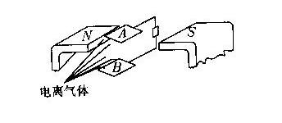

思路点拨：该题考查的是考生知识的迁移能力和灵活应用磁场对电流的作用来解决实际问题能力。由于磁场对电流有力的作用，再由左手定则可以得出：当电流的方向改变时，受力方向也改变。本题中的电离气体流由正、负微粒构成，可等效成为两个方向相反的电流，因此，气体中的正负微粒上下偏转，并分别聚集在A、B板上，这样就使A、B板形成电压，从而能给外电路供电。
答案：根据磁场对运动电荷的作用和左手定则可以分析判断出：正电荷微粒将向下偏转并集聚在B极板上；负电荷微粒将向上偏转并集聚在A极板上，这样B极板带正电，A极板带负电，A、B极板之间形成电压对外供电。
例6、“熊猫秋千”是一个电磁的小玩具，它的结构由以下图的几个部分组成：
（1）图中a是玩具的总支架：1、底座。2、秋干架。3、电池盒。4、钢丝挂球。5、永久磁铁；
（2）图中b是电磁线圈，由漆包线绕成AB、CD为裸钢线；（3）图中c是自动断续开关；（4）图中d是组装后的“熊猫秋千”。
看完“熊猫秋千”各部分结构后，请回答下列问题：
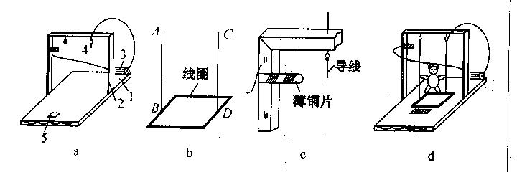
（1）秋千为什么会向上摆起；
（2）秋千向上摆起后又靠什么力作用下摆回最低点；
（3）秋千摆回最低点为什么不往回摆而是冲过竖直位置而向另一方向摆动。
思路点拨：本题考查的是磁场对电流的作用、力的作用效果与惯性知识的应用。（1）永磁铁周围存在着磁场，电磁铁通电后，由于磁场对电流的作用，电磁线圈就会向上摆起。（2）秋千向上摆起后，悬线与秋千架上的铜片分离，电路就断开了，线圈受到磁场力消失，就会在重力作用下回到最低点。（3）秋千回到最低点（竖直位置）时，由于惯性会冲过竖直位置，悬线与铜片又接触，电路被接通，磁场又对线圈产生力的作用。如此循环往复。
答案：A、秋千向上摆起是因为电磁线圈通电后产生了磁场，成为一个电磁铁，这个磁场与下方永磁铁的磁场方向相反，或者说磁极与永磁铁靠近的一端是同名磁极，互相排斥的力使“秋千”向上摆起。
B、秋千向上摆起后又摆回最低点是因为“秋千”摆起后，秋千悬线与秋千架上的铜片分离，电路断开，线圈磁场消失，斥力也消失，秋干在重力的作用下又摆回最低点。
C、秋千摆回最低点不往回摆而是冲过竖直位置而向另一方向摆动，其理由是秋摆千回最低点时，悬线又与铜片接触，电路又被接通，线圈产生的磁场又和永磁铁互相排斥，不过这时线圈由于惯性冲过了竖直位置而向另一个方向摆动，所以磁力也就将线圈推向另一方向。

例7、检流汁是一种检测电流大小的仪表。它一般是运用电流与磁体磁场间相互作用原理制成的。常见的是磁电式电流汁，它利用的是永磁体对通电线圈的作用的原理，如图所示：在一个马蹄形永磁铁的两个磁极中间有一圆形软铁芯，其上绕有线圈、铁芯的作用是增强磁极与软铁间空隙的磁场，并使磁感应线均匀沿径向分布，如图所示，请分析这种检流汁的刻度为什么是均匀的。
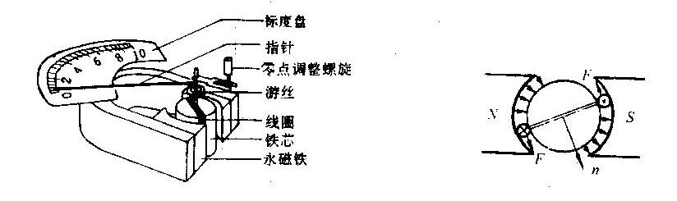
思路点拔：该题考查的是运用磁场对电流的作用和力矩的知识解决实际问题的能力，图中蹄形磁铁和铁芯间是均匀沿径向分布，不管线圈转至什么位置，它的平面都与磁感线平行。当线圈中通过电流时，线圈受力转动，此时弹簧被扭紧，产生一个阻碍线圈转动的力距，因此作用力矩随线圈转动角的增大而增大，当磁场和螺旋弹簧对线圈的转动作用相抵消时，线圈就停留在某一确定位置，线圈转角跟电流的大小成正比，线圈中的电流越大，线圈和指针偏转的角度也越大。
答案：由于磁感线是均匀沿径向分布，从而使磁场对通电线圈的偏转力矩M不随偏角而改变，故M₁＝K₁I，即M₁随电流I增强而正比增大（K₁为比例系数）线圈的偏转使连在轴上的弹簧（游丝）扭紧，于是产生一个阻碍偏转的力矩M₂，线圈偏转角θ越大，M₂越大且成正比，即M₂＝K₂θ（K₂为比例系数），当M₁和M₂平衡时（M₁＝M₂），线圈就停留在某一偏角上，显然θ= K₁I/K₂，由于K₁、K₂都是恒量，所以这种检流汁的刻度是均匀的。

能 力 训 练
A 组
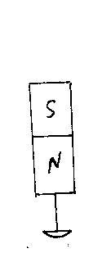
1、一大头针放在一根磁铁附近被磁化时（ ）
A、靠近磁铁N极附近的一端是N极
B、靠近磁铁N极附近的一端是S极
C、两端都是N极
D、两端都是S极
2、光滑桌面上放一条形磁铁，若把条形磁铁从中间切断，并把它拉开一点距离。
A、两段各有N极、S极，放手后两段相互吸引而靠拢
B、两段各有N极、S极，放手后两段相互推斥而分离
C、由于两段都没有了磁性，放手后两段铁块静止不动
D、由于一段只有N极，另一段只有S极，放手后相互吸引而靠拢
3、一个正在正常转动的直流电动机模型突然不能运转了，下列三个原因中：①磁铁的磁性突然消失。②换向器和电刷接触不良。③电源两极的接线调错，可能的是（ ）
A、只有①② B、只有③ C、只有② D、①②③
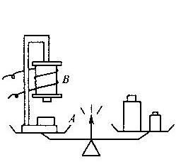
4、如图所示为一台非铁性物质制成的天平。天平左盘中的A是一铁
块，B是一个电磁铁。未通电时，天平平衡，给B通电，铁快A

被吸起。当A 离开天平盘，而又未碰到B的过程中，正确的是
( )
A、天平仍平衡 B、天平右盘下降
C、天平左盘下降 D、无法判断天平的平衡状况
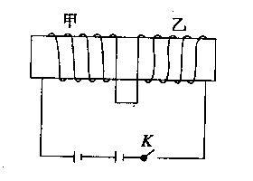
5、甲、乙两个线圈套在一根玻璃棒上，并能自由滑动，把它们串
联起来，当电键K闭合后会发生的现象是（ ）
A、甲、乙两线圈将互相靠拢 B、甲、乙两线圈都静止不动
C、甲、乙两线圈先分开，后合拢
D、甲、乙两线圈将向左、右分开
6、如图：甲、乙、丙3个同学用长导线作为“绳”按图所示情景进行跳绳 游
戏。当甲、乙同学沿 方向站立摇绳时，电流表指针的偏转才最明显。
7、奥斯特（1777-1851）是丹麦物理学家，在1820年4月有一次讲座上，
当他把伽伐尼电池与用铂丝做的导线相连接时，靠近铂丝的小磁针摆动
了，当时是这一不显眼的现象，没有引起听众们的注意，而奥斯特异常兴
奋，经过三个月的深入研究，终于宣布：他发现了电流的 效应。
8、磁悬浮列车的原理是利用两个同名磁极相互 的原理来实现悬浮，
从而大大减少了摩擦，提高了机车的速度，目前我国上海已建成一条从浦东国际机场到陆家嘴的磁悬浮列车示范段，全长30km，若列车运动速度为375km/h，则只需 h便可驶完全程。
9、远距离输电一般都采用高压输电，某发电厂的发电机组，输出的功率为500千瓦，若输送的电动率一定，将输电电压提升到原来的10倍，则输电线上损失的功率将变为 倍。
10、王老师给小明以下器材：一根弹簧、一块软铁块、一个电磁铁、一个滑动变阻器、若干节干电池、开关、导线等，要求小明同学设计一个电路，使电路能改变电磁铁磁场的强弱，并通过弹簧的伸长和缩短直观地展示，请你帮助小明动手设计一个满意的电路。
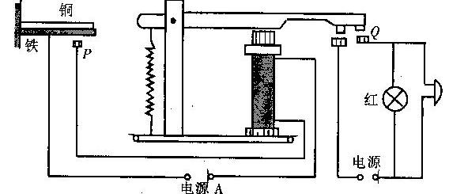
11、右图是叶萌同学在研究性
学习的活动中为爷爷看管的
仓库设计的火警自动报警器，
发生火警时，请叙述这个报
警器的工作原理。

B 组
12、有些化纤布料做成的衣服穿在身上很容易脏，这主要是因为化纤布料容易发生 现象而 细小的灰尘所造成。
13、北京地区地磁场的磁感线方向大体是由南向北且向北下方倾斜。一架可以竖直起降的飞机，机头朝南停在机场上。它的起飞过程是，先竖直升空，再向南水平飞行。在这两段过程中，由于机翼都切割地磁场的磁感线而成为电源。那么，在竖直升空的过程中，机翼的东端相当于电源的 极；在水平向南飞行的过程中，机翼的东端相当于电源的 级。
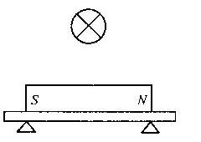
14、如图：在被支起的水平木板上放一条形磁铁，在磁铁中央正上方不远处，
垂直于纸面放置一条直导线，此时条形磁铁对木板的压力是N。当直导线中
通以较强的垂直于纸面向里的电流时，条形磁铁对木板的压力是N′，则
N′ N。（填“＞”、“＝”、“＜”＝）。
15、一天，小明手里拿着一块磁铁在玩，他突然想到，如果将磁铁放在火中
烧，会有什么现象呢？磁铁会变黑？变焦？还是不能再象原来那样把大头针一枚一枚地吸起呢？小明考虑，可能会变黑吧，那么究竟怎样呢？小明设计并做了实验：将一条磁铁的一端固定在铁架台上，另一端吸着一堆小铁钉，然后用酒精灯将磁铁加热，经过一段时间后，当磁铁被烧红时，小明发现铁钉纷纷落下。
①根据上述短文的阅读，你可以得出什么初步结论？ ；
②你认为这一结论可以有什么应用？请举一个应用的设想 ；
③小明在学习研究这一问题时，整个过程是运用了怎样的程序？ 。
16、火力发电站是利用水在热电厂的锅炉中变为水蒸气，通过涡轮机带动发电机发电，用过的水蒸气在液化器中凝结成水，再回到锅炉循环使用，液化器中的冷却则流到冷却塔中降温，如图，现有一发电机的发电功率是56万kw。这个系统通过冷却塔散热的功率为8.82 ×10⁸W。发电机把机械能转化为电能的效率为80%，不计水蒸气通过涡轮机过程中由于热传递造成的能量损失及涡轮机的摩擦，试求水蒸气的能量转化为电能的效率。
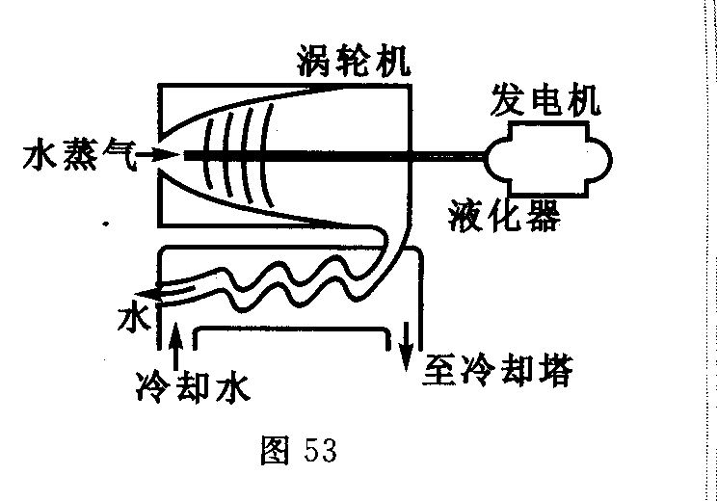

17、1991年8月《新民晚报》报道一则消息：“上海的雨点鸽从内蒙古放飞后，历经20余天，返回上海市区鸽巢”。信鸽这种惊人的远距离辨认方向的本领，实在令人称奇，信鸽究竟是靠什么辨别方向呢？科学家们曾做过这样的实验：把几百只训练有素的信鸽分成两组，在一组信鸽的翅膀下各绑一块小磁块，而在另一组信鸽的翅膀下各绑一块大小相同的铜块，然后把它们带到离鸽舍一定距离的地方放飞，结果绝大部分缚铜块的信鸽飞回鸽舍，而缚着磁铁的信鸽却全部飞散了，由此可知：信鸽是靠 辨别方向的。
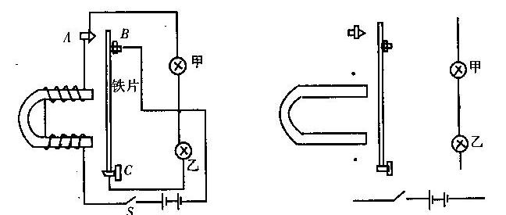
18、小李利用自己绕制的电磁铁设计了一个能使甲、乙两灯交替发光的电路、电磁铁及电路图如图所示，你认为在开关闭合后实际会看到什么现象？若跟题意不符，请把更正后的电磁铁及电路图画在下列右图中（A、B为带活动触点的接线柱，B、C间为铁片）。

参考答案
1、B 2、B 3、C 4、D 5、C 6、东西 7、磁 8、排斥 0.08h 9、0.01 10、略
11、当发生火警时，温度升高使双层金属片弯曲，接触点接通，使控制电路中有电流通过，这样电磁铁就具有磁性，衔铁被吸下接通工作电路，使工作电路中有电流通过，这样红灯亮，电铃响，发出警报。 12、摩擦起电 带电物体能吸引 13、负，正 14、N’﹥N
15、（1）磁铁的磁性在高温时会减弱，（2）略（3）提出问题—猜想—实验检验—得出结论
16、35.4﹪ 17、信鸽体能有某种磁性物质，它能借助地磁场辨别方向。
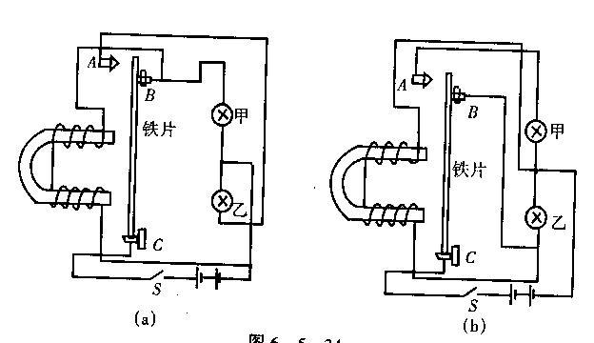
18、

